PRESSMEDDELANDE Umeå 2012-08-24

Smarteyes skänker glasögon till socialt utsatta i Umeå för upp till 400 000 kronor

I samband med att Smarteyes idag öppnar en butik i Umeå kommer man att, tillsammans med öppen gemenskap som bland annat driver verksamhet för socialt utsatta, skänka synundersökningar och glasögon till stadens utsatta. Smarteyes räknar med att skänka glasögon upp till ett värde av cirka 400 000 kronor.
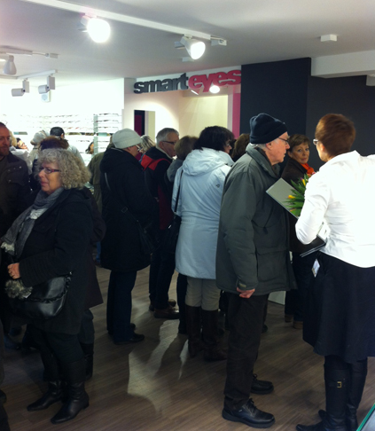
Den ideella organisationen Öppen Gemenskap ägs gemensamt av Svenska Kyrkan, EFS, Svenska Missionskyrkan, Frälsningsarmén, Umeå kommun och Hela människan Västerbotten och bedriver ett omfattande arbete för socialt utsatta i Umeå. Bland många andra verksamheter driver man en dagverksamhet klockan 8-24 som är öppen sex dagar i veckan och där målgruppen är hemlösa män och kvinnor.
- Gruppen hemlösa växer och börjar beröra andra och yngre grupper än tidigare säger Magdalena Sundqvist, verksamhetschef för Öppen Gemenskap.

För socialt utsatta är synhälsa ett mycket eftersatt område då man helt enkelt inte har resurserna att prioritera det.
– Vad gäller synhälsa ser vi bland annat att många inte har möjlighet att ta del av tv eller tidningar som vi har på vår öppna dagverksamhet eftersom de inte har några glasögon, säger Magdalena Sundqvist,

I samband med att Smarteyes öppnar sin nya butik i MVG på Rådhustorget i Umeå vill man ta sitt samhällsansvar.
– Vi har vid tidigare butiksöppningar gjort liknande satsningar och hjälpt hemlösa och socialt utsatta med att få synundersökningar och glasögon, något som vi är mycket stolta över. Bland hemlösa är sällan ett par glasögon första prioritet, därför vill vi hjälpa till med det som vi är duktiga på, säger Fredrik Wistrand, vd på Smarteyes.

För ytterligare information kontakta:
Fredrik Wistrand, vd Smarteyes, tfn 0707-23 27 27
Tomas Jönsson, verksamhetsansvarig LP-verksamheten 0709-56 65 67
Bilder för fri publicering: Olof Mattson, 031-701 33 30

